Если вы заметили хищника в населённом пункте:
- Медленно отступайте к ближайшему надёжному укрытию, не поворачиваясь к зверю спиной и не выпуская его из поля зрения. Оказавшись в безопасности, обязательно сообщите о ситуации по указанным далее телефонам и следуйте полученным указаниям.
- Если хищник не заметил вас или заметил, но не ушёл, наблюдайте за ним из безопасного укрытия. По возможности предупредите ваших соседей, знакомых, которые могут оказаться поблизости.
- Если животное не нападает, нет прямой, сиюминутной угрозы для жизни, то не используйте фальшфейер и другие средства отпугивания. В населённом пункте реакция животного и путь его отступления могут быть неожиданными, а последствия непредсказуемы. Однако будьте готовы к их применению в критической ситуации.
- Никогда не убегайте от хищника. Зверь легко вас догонит. Любой хищник воспринимает бегство как демонстрацию сильного страха, которая может спровоцировать у него преследование и атаку.
- Не смотрите пристально в глаза зверю! Для любого дикого животного пристальный взгляд – это вызов. В этом случае зверь может атаковать.
- Не пытайтесь сфотографировать зверя - селфи с диким животным будет стоить вам жизни.

С каким бы животным не довелось бы встретиться в лесу, всегда нужно помнить, что перед вами не просто зверь, а существо, которое привыкло выживать в суровых условиях природы. Нужно помнить, что вы находитесь в его владениях, там, где у него имеется свое место, семья и потомство.
О всех случаях нападений на человека и домашний скот, заходах диких животных на территорию населенных пунктов и о других конфликтных ситуациях с их участием необходимо немедленно сообщать в департамент по охране и использованию объектов животного мира правительства ЕАО по телефонам:

- 112 - Единая дежурно-диспетчерская служба
- 02, 102 – Полиция
- 8 (42622) 4-68-41 - Управление по охране и использованию объектов животного мира правительства Еврейской автономной области
- 8 (42622) 2-28-73 - оперативная группа по урегулированию конфликтных ситуаций между человеком и дикими животными
ОГКУ «Дирекция по охране объектов животного мира и ООПТ ЕАО»
- 8 (42622) 2-10-22- Биробиджанская межрайонная природоохранная прокуратура

Генеральная прокуратура
Российской Федерации

Амурская бассейновая
природоохранная прокуратура

Биробиджанская межрайонная природоохранная прокуратура

ПАМЯТКА
Правила поведения человека при встрече с дикими животными

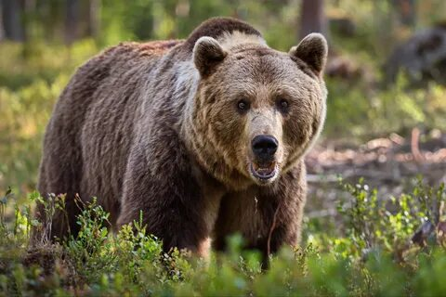

г. Биробиджан
2023 год
Что необходимо знать о поведении дикого зверя:
1. Хищные животные очень осторожны. Они избегают любых рисков, которые могли бы привести к физическим увечьям. У зверей не существует агрессивности ради агрессивности. В основе активно-наступательного поведения хищника чаще всего лежит либо потребность в самосохранении, либо борьба за самку, либо за территорию или потомство.
2. Поведение хищного зверя предсказуемо. Хищник не будет нападать, если человек своими действиями не спровоцирует конфликт. В случае правильной реакции на поведение животного при встрече, человек имеет все шансы избежать неприятных последствий.
3. Следует знать, что хищники – это социальные животные. Они в совершенстве читают «язык телодвижения» не только своих собратьев, но и человека. Поэтому при встрече с вами звери будут изучать ваше поведение и вести себя в соответствии с вашими действиями
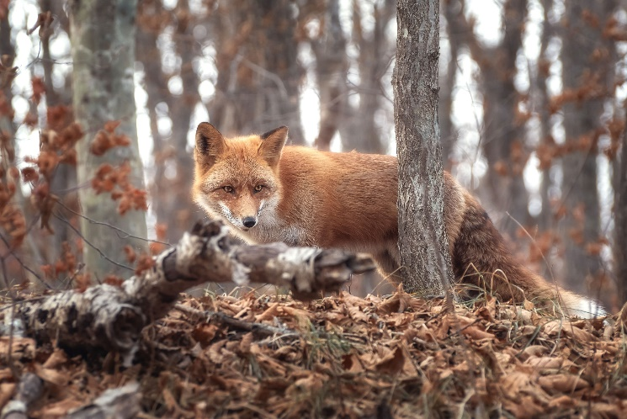
Что делать при встрече в лесу с лисицей
Размеры лисы небольшие, длина тела от 60 и до 90 см, а длина хвоста до 60 см. Представители этих диких зверей не опасны для человека, поэтому встреча с лисицей в лесу заканчивается бегством животного от опасностей. Если охотник не причинил вреда лисице, либо не подошел к зверю, когда он ранен либо находится в опасности, то вероятность укуса минимальна. Когда лиса к вам сама подходит, то это даже может быть признаком заболевания. В основном дикие животные к людям сами не подходят, здоровые особи убегают всегда. Однако если вас все-таки укусила лисица, следует срочно обратиться за помощью к медикам и обязательно пройти вакцинацию от бешенства.

Что делать при встрече в лесу с медведем
Если, гуляя по лесу, вы неожиданно увидели неподалеку медведя, надо остановиться и трезво оценить обстановку. Есть вероятность, что животное еще не заметило вас, тогда есть шанс спокойно удалиться в минуту, когда зверь отвернулся и смотрит в другую сторону. Продолжайте следить за животным. Если удалось незаметно удалиться, сделайте небольшой крюк и обойдите медведя или вернитесь обратно тем же самым маршрутом.
ВАЖНО! обычно медведь нападает на человека в очень редких случаях, но это может случиться если побеспокоить хищника в зимней берлоге или захватить врасплох с добычей. Очень опасен раненый зверь, «шатун» и медведица, защищающая детеныша
Лучше предупредить о своем присутствии: повесьте на рюкзак колокольчик, громко разговаривайте или пойте песни. Не стоит забредать в густые кусты, заросли, буреломы. Там больше вероятность столкнуться с «хозяином тайги».

Что делать при встрече с тигром в лесу
При встрече с тигром нельзя паниковать, убегать, стрелять в хищника и поворачиваться к нему спиной. Вы должны медленно, оставаясь к хищнику лицом, без резких движений отходить от него, увеличивая дистанцию. Хищник опасается человеческого голоса, поэтому заговорить со зверем, без шуток, - не самая плохая идея. Спокойным и уверенным, это очень важно, голосом объясните животному, что оно в этой ситуации не право и должно удалиться восвояси.
Тигры боятся шума, поэтому крупную кошку можно отпугнуть при помощи световых и звуковых ракет, выстрела в воздух или других способов. Если хищник всё же атаковал и сбил с ног, необходимо помнить, что если тигр не убил жертву сразу, то существует шанс остаться в живых.

Что делать при встрече в лесу с волком
Волк считается самым крупным зверем в своём семействе, его масса достигает порой до 62 кг. По природе это животное является хозяином леса. Несмотря на свои внушительные размеры, волк, если не видит опасности для своего потомства и для себя, не бросается на человека. При встрече с незнакомцем он просто смотрит на него на расстоянии, затем убегает, не причинив никакого вреда. Поэтому лучше всего при встрече с эти диким зверем не замахиваться на него, не нападать, а стараться уйти.

